Федеральное государственное бюджетное образовательное учреждение
высшего образования «Красноярский государственный медицинский университет имени профессора В.Ф. Войно-Ясенецкого»
Министерства здравоохранения Российской Федерации
Фармацевтический колледж

Дневник

преддипломной практики
по разделу «Проведение лабораторных биохимических исследований»

Виноградовой Алёны Юрьевны
ФИО
Место прохождения практики
КГБУЗ «ККНД № 1», КДЛ
(медицинская организация, отделение)

с «20» апреля 2022 г. по «17» мая 2022 г.

Руководители практики:
Общий – Ф.И.О. (его должность) Бахарева Оксана Петровна (зав. КДЛ)
Непосредственный – Ф.И.О. (его должность) Бахарева Оксана Петровна (зав. КДЛ)
Методический – Ф.И.О. (его должность) Перфильева Галина Владимировна (преподаватель)

Красноярск, 2022

Содержание

1. Цели и задачи практики

2. Знания, умения, практический опыт, которыми должен овладеть студент после прохождения практики

3. Тематический план
4. График прохождения практики
5. Инструктаж по технике безопасности
6. Содержание и объем проведенной работы
7. Манипуляционный лист (Лист лабораторных / химических исследований)
8. Отчет (цифровой, текстовой)

Цели и задачи практики:

- Закрепление в производственных условиях профессиональных умений и навыков по методам биохимических исследований.
- Расширение и углубление теоретических знаний и практических умений по методам биохимических исследований.
- Повышение профессиональной компетенции студентов и адаптации их на рабочем месте, проверка возможностей самостоятельной работы.
- Осуществление учета и анализ основных клинико-диагностических показателей, ведение документации.
- Воспитание трудовой дисциплины и профессиональной ответственности.
- Изучение основных форм и методов работы в биохимических лабораториях.

Программа практики.
В результате прохождения практики студенты должны уметь самостоятельно:
- Организовать рабочее место для проведения лабораторных исследований.
- Подготовить лабораторную посуду, инструментарий и оборудование для анализов.
- Приготовить растворы, реактивы, дезинфицирующие растворы.
- Провести дезинфекцию биоматериала, отработанной посуды, стерилизацию инструментария и лабораторной посуды.
- Провести прием, маркировку, регистрацию и хранение поступившего биоматериала.
- Регистрировать проведенные исследования.
- Вести учетно-отчетную документацию.
- Пользоваться приборами в лаборатории.
- Выполнять методики определения веществ согласно алгоритмам

По окончании практики студент должен
представить в колледж следующие документы:
- Дневник с оценкой за практику, заверенный подписью общего руководителя и печатью ЛПУ.
- Характеристику, заверенную подписью руководителя практики и печатью ЛПУ.
- Текстовый отчет по практике (положительные и отрицательные стороны практики, предложения по улучшению подготовки в колледже, организации и проведению практики).
- Выполненную самостоятельную работу.

В результате преддипломной практики обучающийся должен:
Приобрести практический опыт:
- определения показателей химико-токсикологического анализа
Освоить умения:
- готовить материал к химико-токсикологическим исследованиям;
- определять показатели химико-токсикологического анализа;
- работать на современных анализаторах;
- вести учетно-отчетную документацию;
- принимать, регистрировать, отбирать клинический материал;
Знать:
- задачи, структуру, оборудование, правила работы и техники безопасности в биохимической лаборатории;
- особенности подготовки пациента к лабораторным исследованиям;
- основные методы и диагностическое значение химико-токсикологического анализа;

Тематический план

№ | Наименование разделов и тем практики |  | Всего часов
1 | Ознакомление с правилами работы в КДЛ:  - изучение нормативных документов, регламентирующих санитарно-противоэпидемический режим в КДЛ |  | 6
2 | Подготовка материала к химико-токсикологическим исследованиям:  - транспортировка, приём и хранение биоматериала |  | 12
3 | Организация рабочего места:  - приготовление реактивов, подготовка оборудования, посуды для исследования |  | 12
4 | Проведение химико-токсикологического анализа:  - проведение предварительных химико-токсикологических исследований;  - приготовление проб для подтверждающего анализа;  - проведение подтверждающих исследований с помощью метода ГХ-МС;  - изучение основных библиотек масс-спектров. |  | 90
5 | Регистрация результатов исследования |  | 12
6 | Выполнение мер санитарно-эпидемиологического режима в КДЛ:  - проведение мероприятий по стерилизации и дезинфекции лабораторной посуды, инструментария, средств защиты;  - утилизация отработанного материала. |  | 12
Вид промежуточной аттестации |  | Дифференцированный зачет
Итого |  |  | 144

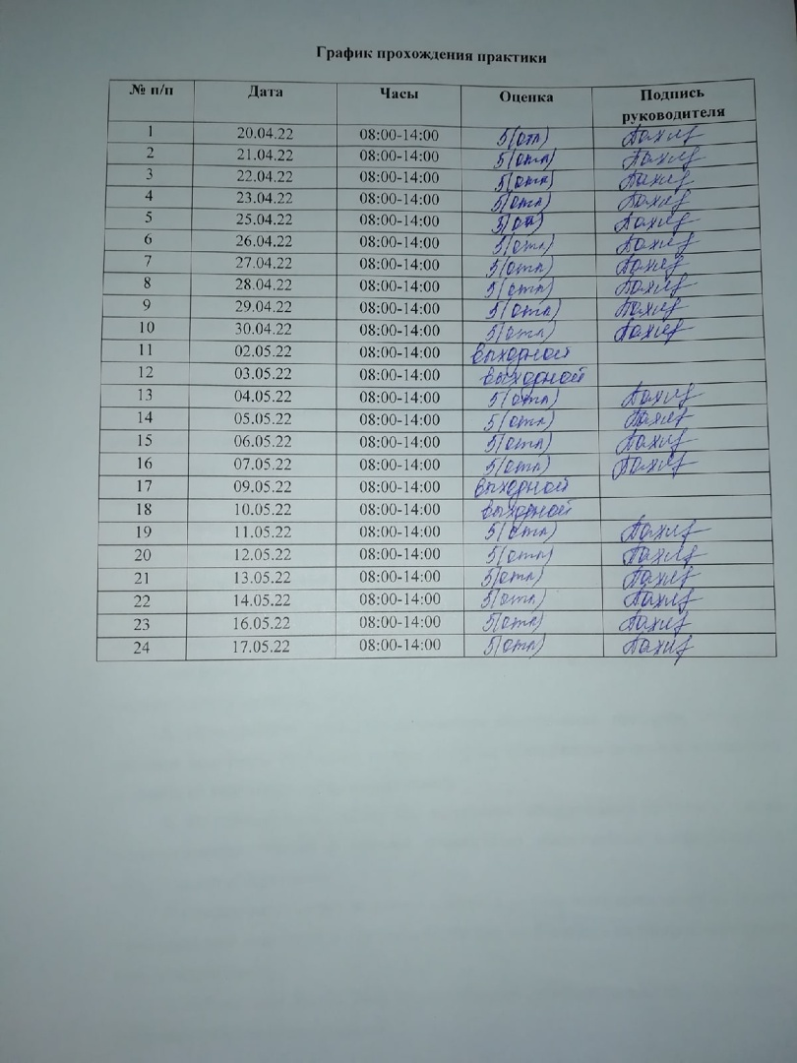

ИНСТРУКТАЖ ПО ТЕХНИКЕ БЕЗОПАСНОСТИ
1. Все вновь поступающие на работу в качестве лаборанта – технолога должны проходить вводный инструктаж по охране труда и пожарной безопасности, первичный инструктаж, обучение по охране труда на рабочем месте безопасным приемам работы, стажировку на рабочем месте;
2. Принимать пищу следует в специально отведенных для этого комнатах, имеющих соответствующее оборудование, освещение и вентиляцию;
3. Работать с биологическим материалом необходимо в спецодежде (халат, колпак, сменная обувь), а также с СИЗ (перчатки, маски, клеенчатые фартуки);
4. При выполнении работ с кровью и другими биологическими жидкостями персонал обязан:
- соблюдать правила внутреннего трудового распорядка;
- соблюдать требования охраны труда, пожарной безопасности;
- знать расположение аптечки для оказания первой медицинской помощи при возникновении аварийной ситуации;
- знать комплекс противоэпидемических мероприятий при возникновении аварийных ситуаций;
- соблюдать правила личной гигиены, содержать рабочее место в чистоте;
- правильно применять средства индивидуальной защиты;
- в рабочих помещениях лаборатории запрещается курить, принимать пишу, ходить без надобности между столами и открывать форточки, чтобы не допускать циркуляцию микроорганизмов с током воздуха. В лабораторию нельзя вносить посторонние вещи;
- сообщать непосредственному руководителю о любом несчастном случае, которые создают угрозу жизни и здоровья;
5. Перед работой проверить исправность оборудования, приборов, аппаратов, местного освещения, вытяжного шкафа. В случае обнаружения дефектов немедленно сообщить об этом заведующему лабораторией;
6. Не приступать к работе без устранения обнаруженных дефектов, сделав соответствующие отметки в журнале технического обслуживания медицинского и лабораторного оборудования;
7. Спецодежду лаборант не должен снимать в течение всего времени нахождения в санитарной зоне медицинской лаборатории и клиники. Выходить на улицу в санитарной одежде запрещено!
8. Лаборатория должна быть укомплектована аптечкой АнтиСПИД (АнтиВИЧ), содержащей в обязательном порядке:
- раствор йода 5%;
- спирт медицинский 70%;
- бинт стерильный марлевый 5х10 см – 2 шт;
- лейкопластырь бактерицидный 1,9х7,2 – 3 шт;
- салфетка марлевая медицинская стерильная (16х14 см) – 10 шт.
9. Вентиляция в лаборатории должна включаться за 30 минут до начала работы.
10. Перед входом в помещение необходимо выключить бактерицидную лампу. Выключатель бактерицидной лампы должен быть установлен у входа в рабочее помещение со стороны коридора;
11. С целью предупреждения инфицирования медицинскому персоналу лаборатории следует избегать контакта кожи и слизистых оболочек с кровью и другими биологическими материалами;
12. Все повреждения кожи на руках должны быть закрыты лейкопластырем или напальчником;
13. При пипетирование крови следует использовать автоматические пипетки, а в случае их отсутствия – резиновые груши. Запрещается пипетирование крови ртом;
14. При открывании пробок, бутылок, пробирок с кровью или другими биологическими материалами следует не допускать разбрызгивания их содержимого;
15. Рабочие места для проведения исследований биохимических, серологических и гормональных исследований должны быть оборудованы вытяжными шкафами с механическим побуждением;
16. В помещении лаборатории запрещается:
- убирать случайно пролитые огнеопасные жидкости при зажженных горелках и включенных электронагревательных приборах;
- при работе в вытяжном шкафу держать голову под тягой, пробовать на вкус и вдыхать неизвестные вещества, наклонять голову над сосудом, в котором кипит какая-то жидкость;
- хранить на рабочих столах и стеллажах запасы токсических, огне- и взрывоопасных веществ;
- хранить и применять реактивы без этикеток, а также какие-либо вещества неизвестного происхождения;
- загромождать проходы и коридоры, а также подходы к средствам пожаротушения
17. Перед и после каждого контакта с материалом лаборант должен мыть руки с последующей их обработкой одним из лицензированных бактерицидных средств;
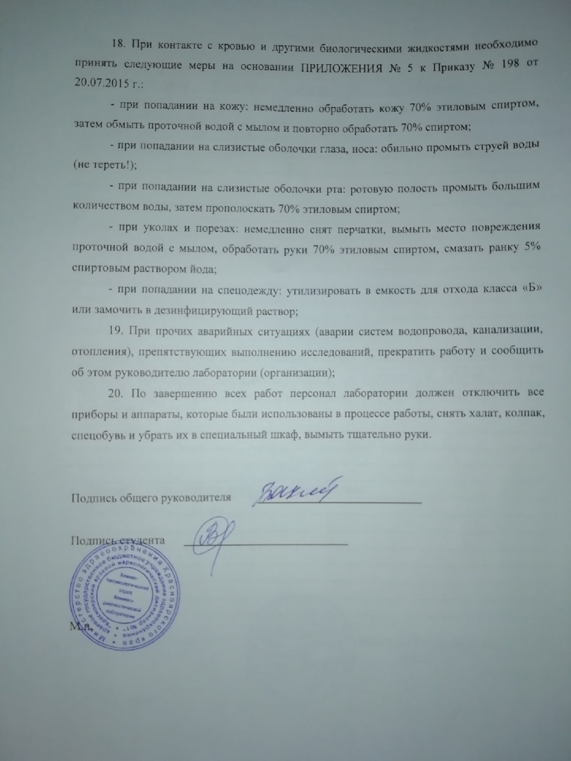

1 день. 20.04.22
Ознакомление с правилами работы в КДЛ
Я ознакомилась со структурой КДЛ, оснащением и организацией рабочих мест. Изучила должностные инструкции для младшего и среднего медицинского персонала КДЛ и нормативные документы по организации деятельности лабораторных исследований.
Основными документами, регламентирующими деятельность работников химико-токсикологических лабораторий при выполнении химико-токсикологических исследований в Российской Федерации, являются два ведомственных приказа:
- Приказ Министерства здравоохранения и социального развития Российской Федерации от 27 января 2006 года № 40 «Об организации проведения химико-токсикологических исследований при аналитической диагностике наличия в организме человека алкоголя, наркотических средств, психотропных и других токсических веществ»;
- Приказ Министерства здравоохранения Российской Федерации от 18.12.2015 № 933н (ред. от 25.03.2019) «О порядке проведения медицинского освидетельствования на состояние опьянения (алкогольного, наркотического или иного токсического)».
Положение об организации работы химико-токсикологической лаборатории наркологического диспансера (наркологической больницы)
- Химико-токсикологическая лаборатория наркологического диспансера (наркологической больницы) (далее - ХТЛ) является структурным подразделением наркологического диспансера или наркологической больницы.
- ХТЛ организуется для проведения химико-токсикологических исследований биологических жидкостей организма человека (кровь, моча, слюна) на наличие алкоголя и его суррогатов, наркотических средств, психотропных и других токсических веществ, вызывающих опьянение (интоксикацию), и их метаболитов, а также альтернативных объектов (смывы с поверхности кожи, волосы, ногти и пр.) на наличие наркотических средств, психотропных и других токсических веществ, вызывающих опьянение (интоксикацию), и их метаболитов (далее -биологические объекты).
- ХТЛ возглавляется заведующим, который подчиняется главному врачу наркологического диспансера (наркологической больницы).
- Штаты ХТЛ укомплектовываются врачами, провизорами, специалистами с немедицинским образованием, допущенными к занятию должности врача клинической лабораторной диагностики в установленном порядке, имеющими сертификат по специальности "клиническая лабораторная диагностика" и прошедшими дополнительную подготовку по аналитической токсикологии наркотических средств, психотропных и других токсических веществ.
- ХТЛ располагается в отдельном изолированном помещении, исключающем доступ посторонних лиц и отвечающем требованиям техники безопасности при работе персонала в ХТЛ и санитарно-гигиеническим требованиям, обеспечивающим выполнение возложенных на нее задач. ХТЛ оснащается необходимым оборудованием, оргтехникой, инвентарем, реактивами, справочной литературой, нормативно-технической документацией, средствами связи и охранной сигнализацией.
- ХТЛ осуществляет следующие функции:
6.1. Прием в установленном порядке на химико-токсикологические исследования биологических объектов.
6.2. Хранение биологического объекта для повторных химико-токсикологических исследований в течение двух месяцев с соблюдением установленных для этого требований.
6.3. Проведение химико-токсикологических исследований принятых биологических объектов на наличие алкоголя и его суррогатов, наркотических средств, психотропных и других токсических веществ, вызывающих опьянение (интоксикацию), и их метаболитов. Ведение рабочего журнала проводимых исследований в произвольной форме с описанием биологического объекта и результатов.
6.4. Оформление результатов химико-токсикологических исследований о наличии (отсутствии) в исследуемых биологических объектах алкоголя и его суррогатов, наркотических средств, психотропных и других токсических веществ, вызывающих опьянение (интоксикацию), и их метаболитов по установленной форме.
6.5. Выдача Справок о результатах химико-токсикологических исследований биологических объектов (учетная форма N 454/у-06).

2-3 день. 21.04.22-22.04.22
Отбор, транспортировка, приём и хранение биологических объектов
Рекомендации по отбору крови:
Отбор крови у освидетельствуемого проводится на рабочем месте, которое оборудуется в соответствии с требованиями, предъявляемыми к оборудованию процедурного кабинета. Отбор крови проводится в резиновых перчатках, с соблюдением правил асептики, обработкой перчаток перед каждым отбором дезинфицирующим раствором, не содержащим спирт.
Перед проколом кожа освидетельствуемого обрабатывается стерильным тампоном (шариком из ваты), смоченным не содержащим спирт дезинфицирующим раствором. После взятия крови к раневой поверхности прикладывается новый стерильный тампон, смоченный таким же дезинфицирующим раствором.
Стерильные тампоны следует хранить в упаковке из бумаги, в количестве не более 20 штук. Стерильные лабораторные инструменты хранятся в той же упаковке, в которой проводилась их стерилизация.
Кровь для проведения химико-токсикологических исследований отбирается из поверхностной вены одним из следующих способов:
Самотеком в сухой флакон с раствором гепарина (3 - 5 капель на каждые 10 мл крови). Отбирается 15 мл крови в два флакона объемами 10 и 5 мл. Флаконы закрываются стандартной резиновой пробкой, которая фиксируется алюминиевым колпачком. Содержимое флаконов сразу же перемешивается. Флаконы опечатываются и направляются в ХТЛ для проведения химико-токсикологических исследований на наличие алкоголя и его суррогатов, наркотических средств, психотропных и других токсических веществ, вызывающих опьянение (интоксикацию), и их метаболитов. Флакон с 5 мл крови хранится как контрольный образец. Второй флакон с 10 мл крови (анализируемый образец) используется для проведения химико-токсикологических исследований.
С использованием вакуумных пробирок (одноразовых устройств для ускоренного взятия крови с содержанием гепарина и иглами с двух концов) один конец вводится в вену, другим концом прокалывается резиновая мембрана пробирки. Отбирается 15 мл крови в две вакуумные пробирки по 5 мл и 10 мл (контрольный и анализируемый образцы), пробирки опечатываются. Для химико-токсикологических исследований на наличие алкоголя и его суррогатов, наркотических средств, психотропных и других токсических веществ, вызывающих опьянение (интоксикацию), и их метаболитов обеспечивается доставка образцов крови в ХТЛ не позднее двух суток после отбора. Кровь после отбора до момента отправки в ХТЛ хранится в холодильнике при температуре 0 - 2 град. C.
Кровь с сопроводительной документацией направляется в ХТЛ в укупоренных и опечатанных флаконах, вакуумных пробирках в специальном контейнере в сумке-холодильнике на транспорте медицинской организации в сопровождении медицинского работника, ответственного за доставку биологических объектов.
Рекомендации по отбору жидкости полости рта:
Отбор жидкости полости рта (далее - слюна) проводится с использованием коллекторов, содержащих хлопковый тампон из стоматологической (хирургической) ваты. Хлопковый тампон помещается под язык на 10 минут без стимуляции слюноотделения. После того как тампон пропитается слюной, он помещается в коллектор, закрытый герметично пластмассовой пробкой, коллектор опечатывается и направляется с сопроводительной документацией в ХТЛ в специальном контейнере в сумке-холодильнике на транспорте медицинской организации в сопровождении медицинского работника, ответственного за доставку биологических объектов.
Рекомендации по отбору мочи:
Отбор мочи производится в условиях, исключающих возможность замены или фальсификации биологического объекта.
Моча собирается освидетельствуемым в стеклянный или пластмассовый градуированный сосуд с широким горлом объемом до 200 мл в количестве до 100 мл, но не менее 30 мл. Освидетельствуемый передает сосуд с мочой медицинскому персоналу. Сосуд с мочой накрывается покровной пластиной (крышкой).
В течение первых 5 минут проводится предварительное исследование мочи, включающее определение следующих показателей:
- температуры (не более чем через 4 минуты после отбора мочи) стеклянным ртутным термометром (в норме температура находится в пределах 32,5 - 37,7 град. C);
- pH с помощью универсальной индикаторной бумаги для определения pH мочи (в норме pH мочи в интервале 4 - 8 ед. pH);
- относительной плотности (в норме относительная плотность в пределах 1.008 - 1.025);
- содержания креатинина методом иммунной хроматографии - иммунохроматографическими тестами (в норме содержание креатинина 4,4 - 17,7 ммоль/сут).
Если при предварительном исследовании выявляется несоответствие указанных в настоящем пункте показателей их нормам, проводится повторный отбор мочи. Результаты предварительного исследования фиксируются в графе 9 Журнала регистрации отбора биологических объектов (Рисунок 1).
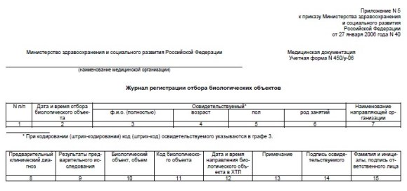
Рисунок 1 - Журнал регистарции отбора биологических объектов (Учётная форма N 450/у-06)
После проведения предварительных исследований мочу делят на две части (1/3 и 2/3 общего объема) и помещают их в два стеклянных или пластмассовых герметично закрывающихся контейнера объемом 100 мл каждый. Первый контейнер с меньшим количеством мочи хранится как контрольный образец. Второй (анализируемый образец) используется для проведения химико-токсикологических исследований.
Для контрольного образца мочи используются контейнеры с контролем первого вскрытия.
При направлении мочи для проведения химико-токсикологических исследований на наличие алкоголя, его суррогатов и метаболитов моча после разделения отбирается из контейнера с анализируемым образцом в чистый сухой флакон объемом 10 мл в количестве не менее 5 мл, закрывается резиновой пробкой, фиксируется алюминиевым колпачком и укупоривается под обкатку.
Для проведения химико-токсикологических исследований на наличие алкоголя и его суррогатов, наркотических средств, психотропных и других токсических веществ, вызывающих опьянение (интоксикацию), и их метаболитов моча доставляется в ХТЛ не позднее двух суток после отбора, до отправки в ХТЛ моча хранится в холодильнике при температуре 0 - 2 град. C.
Отобранная моча с сопроводительной документацией доставляется в ХТЛ в укупоренных и опечатанных контейнерах в сумке-холодильнике на транспорте медицинской организации медицинским работником, ответственным за доставку биологических объектов.
Рекомендации по отбору волос:
Волосы срезаются ближе к коже ножницами с закругленными концами отдельно с лобной, теменной, затылочной, правой и левой височных областей волосистой части головы. При невозможности отбора волос с волосистой части головы (облысение), волосы срезаются с подмышечных впадин или лобковой области.
Для проведения химико-токсикологических исследований отбирается не менее 300 мг волос. Отобранные образцы волос делятся на две равные части, заворачиваются в фольгу, каждая часть помещается в отдельный конверт с соответствующими надписями: контрольный и анализируемый образцы. Конверты опечатываются и хранятся в сухом месте при температуре 20 - 25 град. C до отправки в ХТЛ.
Рекомендации по отбору ногтей:
Ногти обрезаются ножницами с закругленными концами с рук или ног ближе к коже. Отобранные образцы ногтей упаковываются и отправляются в ХТЛ аналогично образцам волос.
Рекомендации по отбору потожировых выделений:
Отбор смывов с поверхности кожи для проведения химико-токсикологических исследований на наличие каннабиноидов производится ватным тампоном, смоченным спиртом. Вес тампона - 400 - 500 мг при расходе этанола до 1 мл. Тампоном тщательно протираются поверхности рук и лица (главным образом вокруг рта), после чего тампон высушивается на воздухе. После высушенный тампон упаковывается в отдельный полиэтиленовый пакет. Все полученные пакеты с объектами помещаются в один общий конверт, который опечатывается.
Рекомендации по подготовке биологических объектов и документации к транспортировке в ХТЛ:
Для отобранных биологических объектов готовятся две этикетки, одна из которых предназначена для контрольного образца, другая для анализируемого. На этикетках указывается штрих-код либо шестизначный код освидетельствуемого (для кодирования используется произвольный ряд чисел от 0 до 9, например: 003841, 658097 и т.д.), дата и код подразделения медицинской организации, в которой производится отбор биологических объектов. На этикетке контрольного образца после шестизначного кода либо штрих-кода освидетельствуемого ставится буква "К" (например: 003841-К). Обратная сторона этикеток подписывается освидетельствуемым до указания на этикетках его штрих-кода либо шестизначного кода.
Заполнение этикеток проводится лицом, ответственным за ведение Журнала регистрации отбора биологических объектов (учетная форма N 450/у-06).
Каждая этикетка крепится к флакону (пробирке, контейнеру и пр.) клейкой лентой таким образом, чтобы исключить возможность подмены содержимого флакона без нарушения целостности этикетки. Место соединения концов ленты пломбируется и опечатывается с использованием штампа структурного подразделения медицинской организации, в которой проводился отбор биологических объектов.
Подготовленные биологические объекты упаковываются в контейнер и с сопроводительной документацией помещаются в сумку-холодильник.
Рекомендации по транспортировке биологических объектов и документации в ХТЛ:
Транспортировку биологических объектов и документации осуществляет лицо, на имя которого составлена Справка о доставке биологических объектов на химико-токсикологические исследования (Рисунок 2). Данное лицо обеспечивает сохранность биологических объектов и документации во время транспортировки.
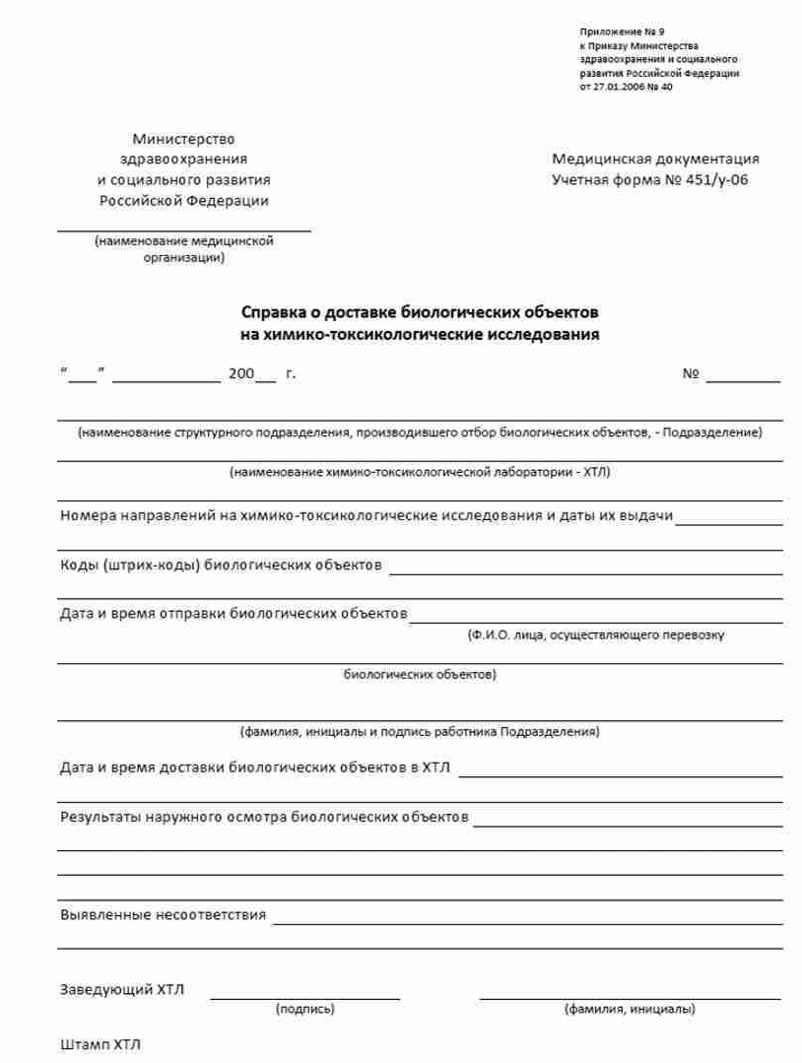
Рисунок 2 - Справка о доставке биологических объектов на химико-токсикологические исследования
Об отправке биологических объектов и документации уведомляется ХТЛ с использованием имеющихся средств связи.
Передачу биологических объектов и документов в ХТЛ рекомендуется осуществлять следующим образом:
- доставленные биологические объекты и документацию принимает заведующий ХТЛ;
- заведующий ХТЛ производит наружный осмотр целостности упаковки и соответствие биологических объектов их сопроводительной документации;
- все сведения по приемке биологических объектов регистрируются в Справке о доставке биологических объектов на химико-токсикологические исследования (учетная форма N 451/у-06) и Журнале регистрации результатов химико-токсикологических исследований (учетная форма N 453/у-06).
Контрольные образцы биологических объектов при поступлении в ХТЛ сразу же помещаются на хранение в запираемые или опечатываемые холодильные шкафы и хранятся при температуре не менее минус 18 град. C. Срок хранения контрольного образца - 2 месяца со дня поступления в ХТЛ. Если в течение этого срока отсутствовала необходимость в повторных химико-токсикологических исследованиях, то по истечении 2-х месяцев контрольный образец биологического объекта уничтожается.
Анализируемые образцы биологических объектов при поступлении в ХТЛ хранятся в течение первых двух суток при температуре 0 - 2 град. C, далее - при температуре не менее минус 18 град. C в запираемых или опечатываемых холодильных шкафах.

4 день. 23.04.22
Организация рабочего места
Рекомендуемый перечень оборудования и вспомогательных материалов для химико-токсикологической лаборатории
Таблица 1 - Общелабораторное оборудование и вспомогательные материалы
N  п/п | Наименование оборудования и вспомогательных  материалов | Количество  единиц
1 | Микротермостат 4 - 6 гнездный, температура 60 - 100°C | 1
2 | Термостат | 1
3 | Дистиллятор | 1
4 | Испаритель ротационный (комплект 250 мл) | 1
5 | Кристаллизатор стеклянный объемом 20, 50, 100 мл | 2
6 | Ультразвуковая баня объемом 3 л | 1
7 | Вибромиксер объемом 10 - 15 мл | 1
8 | Весы аналитические электронные (2 класс точности 0,0001 - 0,00001 г) | 1
9 | Центрифуга с охлаждением (не менее 6 тыс.  об/мин.) с переменными роторами и адаптерами  объемом 50, 30, 15, 2 мл | 1
10 | Шкаф сушильный с диапазоном температур 50 - 25°С | 1
11 | Пикнометры объемом 1, 2, 5, 10 мл | 5
12 | pH-метр (ионометр) | 1
13 | Дозатор для порошковых масс | 1
14 | Холодильник с морозильной камерой (до минус 40°C) | 1
15 | Бытовой холодильник с морозильной камерой (до  минус 20°C) | 3
16 | Штатив лабораторный (комплект по 5 шт.) | 3
17 | Ступка агатовая объемом 9, 25, 50 мл с пестиком | по 2

Мерная посуда
18 | Колбы мерные объемом 25, 50, 100 мл | по 10
19 | Пипетки объемом 0,1, 0,2, 1,0, 2,0, 5,0 и 10,0 мл | по 10
20 | Стаканы химические объемом 50, 100, 250, 500 мл | по 3
21 | Пробирки мерные с притертой пробкой на 5, 10, 25 мл | по 50

Лабораторное стекло
22 | Колба круглодонная объемом 1000 мл (шлиф 29) | 3
23 | Колба коническая объемом 250 мл | 10
24 | Воронка стеклянная для фильтрования диаметром 3, 6, 25 см | по 10
25 | Воронки делительные объемом 50 и 100 мл | по 3
26 | Пробирки стеклянные с притертой пробкой объемом 5, 10, 2 мл | по 10
27 | Пробирки центрифужные стеклянные объемом 10 мл | 50
28 | Флаконы из дрота объемом 12 мл (пенициллиновые) | 50
29 | Флаконы (штанглазы) для реактивов объемом 50, 100, 250 мл | по 20
30 | Флаконы (штанглазы) для реактивов объемом 500, 1000 мл | по 10
31 | Колбы для ротационного испарителя объемом 25, 50, 100 мл | по 10
32 | Фильтры стеклянные N 2, 3, 4 | по 5

Вспомогательные материалы
33 | Шпатель | 5
34 | Пинцет анатомический | 2
35 | Пробоотборник - пипетка полиэтиленовая объемом  1,0 и 3,0 | по 50
36 | Фильтры бумажные диаметром 5,5 и 9 см | по 1
37 | Капельницы (разные) | 15
38 | Карандаш восковой | 10
39 | Иглы одноразовые "Люер" 0625 | 40
40 | Трубка силиконовая диаметром 4 - 6 мм (метров) | 4

Таблица 2 - Рабочее место для хроматомасс-спектрометрии (ГХ/МС)
N  п/п | Наименование оборудования и вспомогательных  материалов | Кол-во  единиц
1 | Комплекс аппаратно-программный для медицинских исследований на базе газового хроматографа с масселективным детектором с устройством автоматического ввода анализируемой пробы и комплектом запасных частей и расходных материалов не менее чем на 2000 исследований и библиотеками масс-спектров на 6000 соединений | 1
2 | Колонка для анализа алкоголя и его суррогатов | 3
3 | Колонка для анализа наркотических средств, психотропных и др. токсических веществ | 4
4 | Микрошприцы для ручного ввода пробы объемом 5 мкл | 10
5 | Газоплотный шприц для устройств автоматического ввода пробы объемом 100 мкл | 5
6 | Нагревательное устройство для виал, обеспечивающее температуру в диапазоне 50 - 70°C | 1
7 | Система для твердофазной экстракции на 12 позиций с вакуумным мембранным насосом (вакуум 15 - 20 мм рт.ст.) | 1
8 | Патроны для твердофазной экстракции (сорбент с привитой фазой C-18) | 200
9 | Виалы объемом 2 мл под кримпер (под обкатку) темного стекла с крышками и этикетками | 1000
10 | Виалы объемом 2 мл с закручивающимися крышками | 1000
11 | Вставки в виалы объемом 250 мкл | 2000
12 | Кримпер | 1
13 | Дозатор пипеточный переменного объема 0,5 - 10,0 мкл с наконечниками (2000 шт./уп.) | 1
14 | Дозатор пипеточный переменного объема 10 - 100 мкл с наконечниками (2000 шт./уп.) | 1
15 | Дозатор пипеточный переменного объема 100 - 1000 мкл с наконечниками (2000 шт./уп.) | 1
16 | Гелий (баллон) | 2
17 | Термостатируемый вакуумный концентратор с центрифугой и ротором объемом 5 - 10 мл | 1

5-8 день. 25.04.22-28.04.22
Проведение предварительных химико-токсикологических исследований
Химико-токсикологические исследования пробы биологического объекта (мочи) проводятся в два этапа:
- Предварительные исследования иммунохимическими методами;
- Подтверждающие исследования методами газовой и (или) жидкостной хроматографии с масс-спектрометрическим детектированием с помощью технических средств.
Первый этап проводится с помощью тест-систем «НАРКОЛАБ-МИНИ» (Рисунок 3).
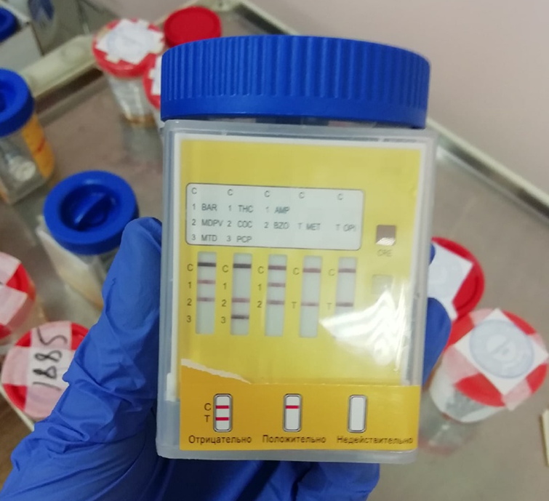
Рисунок 3 - тест-система "НАРКОЛАБ-МИНИ"
Назначение изделия: экспресс-тест для выявления наркотических веществ и их метаболитов в моче иммунохроматографическим методом предназначен для качественного одновременного определения 10 наркотических веществ и их метаболитов (Таблица 3): барбитуратов, метадона, марихуаны, кокаина, фенциклидина, амфетамина, бензодиазепинов, метамфетамина, опиатов, синтетических катинонов в моче человека, а также для контроля фальсификации мочи по основным параметрам: удельная плотность, рН, креатинин.
Таблица 3 - Расчетные пороговые концентрации для определяемых наркотических веществ с помощью экспресс-теста «НАРКОЛАБ-МИНИ»
Параметр | Название параметра | Пороговое значение (нг/мл)
AMP | Амфетамин | 300
BAR | Барбитураты | 300
BZO | Бензодиазепины | 100
COC | Кокаин | 100
MDPV | Катиноны | 500
MET | Метамфетамин | 1000
MTD | Метадон | 200
OPI | Опиаты | 2000
PCP | Фенциклидин | 25
THC | Марихуана | 25

Область применения: клиническая лабораторная диагностика. Тест-система предназначена для использования в условиях лаборатории лечебного учреждения для проведения экспресс-анализа для выявления наркотических веществ и их метаболитов в моче человека.
Потенциальный пользователь: лабораторный специалист с высшим медицинским образованием, а также лаборант со средним специальным медицинским образованием.
Принцип действия: принцип одностадийного иммунохимического анализа, при котором химически меченные наркотические вещества (конъюгаты наркотик-белок) конкурируют с молекулами наркотического вещества, находящегося в моче за связывание с ограниченным количеством сайтов связывания антител. На мембраны тест-полосок в зоне тестовой полосы предварительно нанесены конъюгаты наркотик-белок. На одном из концов каждой тест-полоски расположена подкладка, содержащая конъюгат антитело-коллоидное золото. В случае отсутствия наркотического вещества в моче, раствор окрашенного конъюгата антитело-коллоидное золото поднимается вверх по мембране хроматографически с помощью капиллярных сил и достигает иммобилизированных конъюгатов наркотик-белок в зоне тестовой полосы. Далее окрашенный конъюгат антитело-коллоидное золото связывается с конъюгатами наркотик-белок. В связи с формированием комплекса антитело/конъюгат наркотик-белок появляется окрашенная линия. Таким образом, образование окрашенной линии в зоне тестовой полосы свидетельствует о негативном результате. При наличии наркотического вещества в моче, антиген наркотического вещества/метаболита конкурирует с конъюгатом наркотик-белок за связывание с антителами в зоне тестовой полосы. При достаточной концентрации наркотического вещества происходит насыщение всех участков связывания антител. Это препятствует связыванию конъюгата антитело-коллоидное золото с конъюгатом наркотик-белок и формированию окрашенной полосы в тестовой зоне. Таким образом, отсутствие окрашенной полосы в тестовой зоне свидетельствует о положительном результате.
Методика проведения анализа
- Для получения достоверных результатов необходимо строгое соблюдение инструкции по применению тест-системы.
- Перед применением убедиться в целостности упаковки тест-системы путем визуального осмотра.
- Не использовать изделие, если упаковка повреждена или плохо запаяна.
- Тест-система, в случае хранения при температуре от 2 до 8°С, перед проведением анализа должна быть выдержана при комнатной температуре от 18 до 25°С в течение не менее 10 минут. Тест-система, в случае хранения при температуре от 8 до 18°С, перед проведением анализа должна быть выдержана при комнатной температуре от 18 до 25°С в течение не менее 5 минут. В случае хранения тест-системы при температуре от 18 до 30°С проведение анализа можно начинать сразу.
- Вскрыть индивидуальную упаковку тест-системы непосредственно перед проведением исследования.
- Извлеките тестовое устройство из герметичной упаковки и используйте его как можно скорее.
- После вскрытия индивидуальной герметичной упаковки тест-системы анализ должен быть проведен не позднее чем через 5 минут при условии соблюдения комнатной температуры от 18 до 25°С и влажности не более 80 %.
- Окуните область подложки для нанесения образца на тест-полосках в образец мочи.
- Извлеките тест-систему, положите на ровную горизонтальную, чистую и сухую поверхность.
- Для исследования на фальсификацию визуально сравните цвет реакционной подложки с картой цветов на цветовой таблице (Рисунок 4). Результаты должны быть считаны через 2 минуты. Не интерпретируйте результаты позднее, чем через 5 минут.
Рисунок 4 - Цветовая таблица для показателей фальсификации
- Проведите интерпретацию результатов теста через 5 минут с начала анализа (Рисунок 5). Не интерпретируйте результаты позднее, чем через 10 минут с момента добавления на тест-систему исследуемого образца.
Рисунок 5 - Интерпретация результатов из инструкции по применению тест-системы
По окончании первого этапа химико-токсикологического исследования в случае наличия в пробе биологического объекта наркотических средств, психотропных веществ, лекарственных препаратов для медицинского применения, вызывающих нарушение физических и психических функций, которые могут повлечь неблагоприятные последствия при деятельности, связанной с источником повышенной опасности, метаболитов и аналогов указанных средств, веществ и препаратов вне зависимости от их концентрации проводится второй этап химико-токсикологического исследования подтверждающими методами. Срок доставки образца биологического объекта (мочи) в медицинскую организацию, проводящую подтверждающие исследования, не должен превышать десяти рабочих дней с момента отбора биологического объекта (мочи).

9-12 день. 29.04.22-03.05.22
Приготовление проб для подтверждающего анализа
Пробоподготовка на вещества основного характера
Пробоподготовка мочи:
- В Toxi-tub (Рисунок 6) внести 2 лопатки NaCl
- Налить 6 мл мочи
- Добавить 2 капли аммиака 25 % до рН 8-9
- Добавить растворитель для ТОКСИ-ЛАБ А 3,5 мл
- Выбалтывать 10 минут
- Центрифугировать 5 минут
Пробоподготовка крови:
- В тубу внести 2 лопатки NaCl
- 1 мл крови + 2 мл воды
- Экстрагировать с 2 мл ацетинотрила
Рисунок 6 - Toxi-tub
Таблица 4 - Пропорции солей TOXI-LAB
Название соли | Количество на 1 тубу
Na2CO3 | 0,15
NaHCO3 | 0,23
Na2HPO4 | 0,15
NaCl | 0,86
MgSO4 | 0,08

Порядок проведения кислого гидролиза
- 8 мл мочи + 2 мл концентрированной HCl плотно закрыть крышкой и зафиксировать
- Поместить в стерилизатор на 40 минут
- Охладить до комнатной температуры
- Довести рН до 7-8
- Профильтровать через бумажный фильтр
- Экстрагировать раствором для ТОКСИ-ЛАБ А (Рисунок 6)
Подготовка пробы для определения каннабиноидов и курительных смесей
- 4 мл мочи + 1 мл метанола + 10 мкл внутреннего стандарта ДФА (1 мг/мл) + 0,5 мл щелочи
- Гидролиз 20 минут на водяной бане при 60°С
- После охлаждения + HCl довести до рН 2
- Полученную смесь экстрагируем гептан:дихлорметаном (8:1)
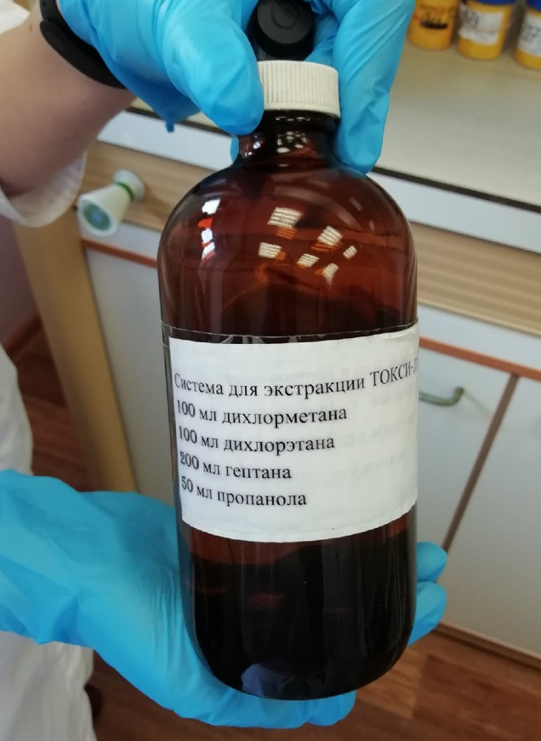
Рисунок 7 - Система для экстракции ТОКСИ-ЛАБ

13-16 день. 04.05.22-07.05.22
Проведение подтверждающих исследований
Доказывание наличия наркотических средств, психотропных, сильнодействующих веществ и их метаболитов (или их отсутствие) осуществляется на второй стадии анализа, на которой исследуются образцы, имеющие положительный результат, полученный на первой стадии. Для этого применяются методы газовой и высокоэффективной жидкостной хроматографии с масс-селективным детектированием (ГХ-МС, ВЭЖХ-МС/МС). Для идентификации наличия целевых аналитов в биологическом материале используются также специализированные библиотеки масс-спектров, входящие в состав программного обеспечения, указанных аналитических комплексов.
Хромато-масс-спектрометрия является основным методом в диагностике потребления наркотических средств, сильнодействующих и психотропных веществ (и/или их метаболитов) в современном ХТА благодаря высокой специфичности метода, позволяющей идентифицировать аналит (Таблица 5).
ГХ-МС – комбинированный метод, основанный на сочетании двух аналитических методов: капиллярной газовой хроматографии (возможность селективного разделения веществ) и метода масс-спектрометрии (возможность селективного и чувствительного детектирования и идентификации компонентов). Наиболее информативные результаты получают в режиме полного сканирования с регистрацией масс-спектра. Использование режима мониторинга выбранных ионов позволяет повысить чувствительность определения (на порядок величины). Методика ГХ-МС анализа при ХТИ основана на идентификации определяемых веществ, выделенных из биологических образцов жидкость/жидкостной или твердофазной экстракцией с последующей дериватизацией (при необходимости) и хромато-масс- спектрометрическим детектированием. Определяемые вещества идентифицируют по двум аналитическим параметрам: время хроматографического удерживания и масс-спектр.
Таблица 5 - Сравнение преимуществ и недостатков некоторых аналитических методов
Преимущества | Недостатки
Иммунохимические методы
Объективность результатов | Перекрёстно реагирующие вещества могут дать ложноположительный результат
Хорошая чувствительность
Полуколичественная оценка
Простота выполнения | Групповой метод не различает индивидуальных соединений внутри группы, что приводит к частичному сокрытию полного набора веществ
Умеренная стоимость реагентов
Быстрота анализа
Хроматографические методы
Хорошая чувствительность | Требуется высококвалифицированный персонал
Высокая специфичность | Относительная длительность анализа
Количественное определение | Иногда зависит от субъективной интерпретации результатов

Для проведение подтверждающих исследований применяется анализаторы Agilent на базе ГХ-МС (газовая хроматография с масс-селективным детектированием) (Рисунок 8).
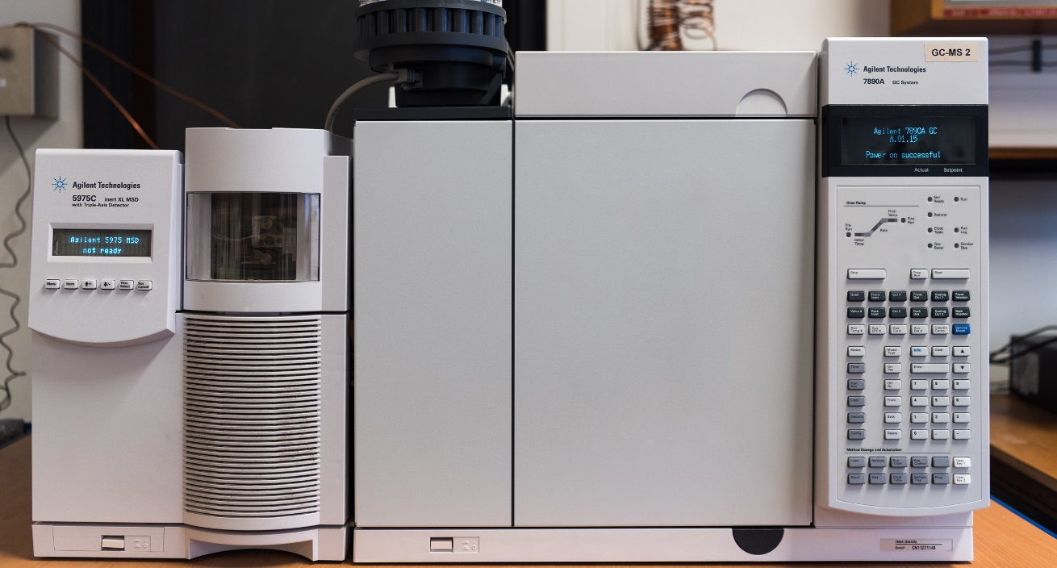
Рисунок 8 - Хромато-масс-спектрометр Agilent 5975C/7890A
Хромато-масс-спектрометр 5975С (Agilent, США) разработка компании Agilent Technologies представляет собой совокупность самых современных технологий:
- Применение химически инертных материалов для изготовления источника ионизации позволяет практически полностью устранить возможность разложения и деградации термолабильных соединений и получать в процессе масс-спектрометрического анализа данные, максимально пригодные для идентификации по библиотекам масс•спектров
- В модели Agilent 5975 Inert упрощена процедура настройки режима химической ионизации: поток газов-реактантов управляется электронными регуляторами, и настройка их оптимальных значений осуществляется в автоматическом режиме практически без участия оператора. К прибору может быть одновременно подключено два газа-реактанта, их переключение осуществляется при помощи программного обеспечения. Возможность использования источника химической ионизации для работы с ионизацией электронным ударом позволяет программно переключать способ ионизации во время анализа одной пробы
- Применение технологии QuickSwap дает возможность в считанные минуты производить замену аналитической хроматографической колонки без выключения хромато-масс-спектрометра, проводить обратную продувку колонки для удаления тяжелых компонентов.
- Программа выявления индивидуальных спектров позволяет находить и идентифицировать целевые соединения в сложных матрицах, даже в случаях, когда эти вещества не имеют выраженного хроматографического пика.

17-20 день. 09.05.22-12.05.22
Изучение основных библиотек масс-спектров
Для решения задач в рамках ХТИ биологических объектов методом ГХ-МС, как правило, недостаточно использования одной библиотеки.
При проведение нецелевых скрининговых исследований для исключения и идентификации широкого круга веществ рекомендуется последовательное или параллельное применение нескольких библиотек самых последних версий (выпусков), содержащих наиболее актуальную информацию о спектрах новых психоактивных веществ (NPS), их метаболитов и дериватов.
При проведении целевого анализа допускается использование отдельных специализированных бибилиотек более старых версий, только при условии наличия в них спектров и характеристик целевых определяемых веществ.
Библиотеки масс-спектров электронной ионизации:
- NIST – коммерческая библиотека общего назначения Национального института стандартов США (NIST). Версия 2017 года (NIST 17) содержит четыре масс-спектральных библиотеки и библиотеки индексов удерживания (RI)/GC. Есть две библиотеки EI: mainlib (267376 спектров) и replib (39246 спектров). Обновление – раз в 3 года. Страна происхождения: США.
- The Mass Spectral Library of Drugs, Poisons, Pesticides, Pollutants and their Metabolites, 5th Edition (MPW5e) - коммерческая масс-спектральная библиотека лекарств, ядов, пестицидов, загрязнителей и их метаболитов, 5-е издание, 2017 год. Содержит 10430 масс-спектров и индексов удерживания ГХ, а также 7800 их метаболитов. Обновление – раз в 3 года. Страна происхождения: Германия.
- Designer Drugs (DD2018) — коммерческая масс-спектральная библиотека «дизайнерских наркотиков», фармацевтических препаратов, боевых отравляющих веществ, и связанных с ними веществ. Включает 26459 масс-спектров 20381 химического соединения с подробной информацией и химической структурой для каждой записи. Обновление – 1 раз в год. Страна происхождения: Германия.
- EKBDRUGS (MS LIBRARY EKBDRUGS) – коммерческая специализированная экспертная электронная библиотека масс-спектров, предназначенная для идентификации наркотических средств и психотропных веществ методами ГХ-МС. База данных обновляется по мере сбора и накопления новых данных. Страна происхождения: РФ.
- RF-Des_Drug — некоммерческая база данных масс-спектров новых дизайнерских наркотиков. Данные масс спектры получены из разных источников как в России, Белоруссии, Украины, Германии, США, Израиля и других стран. Обновление – по мере сбора и накопления новых данных. База свободна для скачивания и использования. Страна происхождения: РФ.
- SUDMED MASS SPECTRA (SUDMED MS) – некоммерческая специализированная экспертная библиотека масс-спектров (ЭИ), предназначенная в первую очередь для предварительной и подтверждающей идентификации новых синтетических психоактивных веществ и их метаболитов (синтетических каннабимиметиков, дизайнерских наркотиков) методами ГХМС в биологических жидкостях и тканях в виде различных дериватов. Библиотека пополняется и верифицируется профессиональным экспертным сообществом по мере сбора и накопления новых спектров. Распространяется свободно через сайт sudmed-ms.ru. Страна происхождения: РФ.

21-22 день. 13.05.22-14.05.22
Регистрация результатов исследования
При обнаружении в ходе подтверждающих исследований в пробе биологического объекта (мочи, крови) наркотических средств, психотропных веществ, новых потенциально опасных психоактивных веществ, химических веществ, в том числе лекарственных препаратов для медицинского применения, вызывающих нарушение физических и психических функций, которые могут повлечь неблагоприятные последствия при деятельности, связанной с источником повышенной опасности, метаболитов или аналогов указанных средств и веществ выносится заключение об обнаружении в биологическом объекте (моче, крови) вызывающих опьянение средств (веществ) с указанием выявленного средства (вещества).
При получении по результатам подтверждающих исследований пробы биологического объекта (мочи, крови) отрицательного результата выносится заключение об отсутствии в исследованной пробе биологического объекта (моче, крови) вызывающих опьянение средств (веществ).
Результаты химико-токсикологических исследований отражаются в справке о результатах химико-токсикологических исследований (учетная форма N 454/у-06), которая оформляется по форме и в порядке, утвержденным приказом Министерства здравоохранения и социального развития Российской Федерации от 27 января 2006 г. N 40 "Об организации проведения химико-токсикологических исследований при аналитической диагностике наличия в организме человека алкоголя, наркотических средств, психотропных и других токсических веществ" (зарегистрирован Министерством юстиции Российской Федерации 26 февраля 2006 г., регистрационный N 7544), и представляется в медицинскую организацию, направившую в лабораторию пробу биологического объекта (мочи, крови) (Рисунок 9).
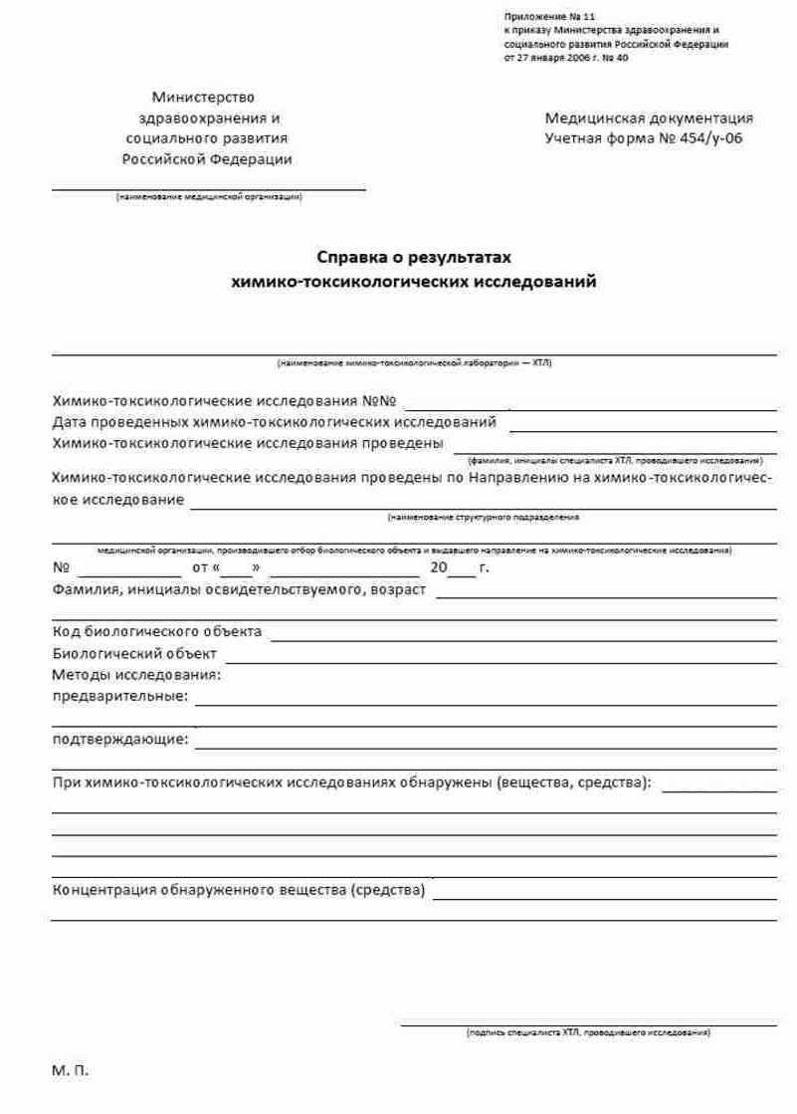
Рисунок 9 - Справка о результатах ХТИ

23-24 день. 16.05.22-17.05.22
Выполнение мер санитарно-эпидемиологического режима
Нормативные документы, регламентирующие санитарно-эпидемиологический режим в КДЛ
- СанПиН 2.1.7.2790-10 "Санитарно-эпидемиологические требования к обращению с медицинскими отходами".
- СП 2.1.3.2630-10 «Санитарно-эпидемиологические требования к организациям, осуществляющим медицинскую деятельность»
Санитарная обработка помещений КДЛ
Влажная уборка проводится ежедневно, генеральная уборка – 1 раз в месяц.
Правила обработки рук персонала КДЛ
Техника гигиенической обработки рук с использованием антибактериального мыла
Предварительные этапы:
- Открыть кран и отрегулировать воду (не разбрызгивая);
- Смочить руки водой (до запястья);
- Закрыть кран (локтем);
- Нанести мыло на руки.
Основные этапы (повторить каждое движение не менее 5 раз)
- Обработать ладони (потереть круговыми движениями ладони друг о друга);
- Обработать тыльную сторону кисти (переплести пальцы, потереть ладонью по тыльной стороне кисти другой руки, повторить для другой руки);
- Обработать промежутки между пальцами (переплести пальцы, потереть движениями «вперёд-назад» ладони друг о друга;
- Обработать тыльную сторону пальцев (соединить пальцы в замок, потереть вращательными движениями согнутые пальцы о ладони рук);
- Обработать большие пальцы рук (охватить большой палец, потереть вращательными движениями, повторить для другой руки);
- Обработать кончики пальцев (сомкнуть кончики пальцев, потереть о ладонь другой руки круговыми движениями, повторить для другой руки).
Заключительные этапы
- Открыть кран (локтем, не касаясь крана кистью);
- Тщательно промыть руки;
- Высушить руки (промокнуть одноразовым полотенцем от кончиков пальцев к локтю);
- Закрыть кран (локтем).
Гигиеническая обработка рук кожным антисептиком
Нанести антисептик на ладонь, тщательно обработать ладони, растереть раствор досуха.
Правила утилизация отработанного материала
В КДЛ утилизируют отходы класса А (неопасные отходы, не контактировавшие с больными - белый пакет или другого цвета, кроме желтого и красного) и отходы класса Б (опасные отходы с возможным инфицированием - желтый пакет). Отходы следует наполнять в пакеты не более ¾ по объему. Контейнеры маркируют надписью класса отходов, пакеты - надписью класса отходов, наименованием медицинского учреждения, отделением, ответственным лицом и датой сбора.

Лист лабораторных исследований

Исследования. | Количество исследований по дням практики |  |  |  |  |  |  |  |  |  |  | итог
 | 1 | 2 | 3 | 4 | 5 | 6 | 7 | 8 | 9 | 10 | 11
Опиаты | 10 |  |  |  |  |  |  |  |  |  |  | 10
Каннабиноиды |  | 12 |  |  |  |  |  |  |  |  |  | 12
Катиноны |  |  | 23 |  |  |  |  |  |  |  |  | 23
Барбитураты |  |  |  | 4 |  |  |  |  |  |  |  | 4
Амфетамин |  |  |  |  |  |  |  |  |  |  |  | 0
Бензодиазепины |  |  |  |  |  |  |  |  |  |  |  | 0
Кокаин |  |  |  |  |  | 3 |  |  |  |  |  | 3
Метамфетамин |  |  |  |  |  |  |  |  |  |  |  | 0
Метадон |  |  |  |  |  |  |  |  |  |  |  | 0
Фенциклидин |  |  |  |  |  |  |  |  |  |  |  | 0
Синтетические каннабиноиды |  |  |  |  |  |  |  | 13 |  |  |  | 13
Героин | 10 |  |  |  |  |  |  |  |  |  |  | 10
Комбинации |  |  |  |  |  |  |  |  | 20 |  |  | 20
Мефедрон |  |  |  |  |  |  |  |  |  |  |  | 0
Псилоцин |  |  |  |  |  |  |  |  |  |  |  | 0
Другие |  |  |  |  |  |  |  |  |  | 15 |  | 15

ОТЧЕТ ПО преддипломной ПРАКТИКЕ

Ф.И.О. обучающегося Виноградова Алёна Юрьевна

Группы 407 специальности Лабораторная диагностика

Проходившего (ей) преддипломную практику с 20.04.22 по 17.05.22

За время прохождения практики мною выполнены следующие объемы работ:
1. Цифровой отчет

№ | Виды работ | Количество
1. | - изучение нормативных документов, регламентирующих санитарно-противоэпидемический режим в КДЛ: | 2
2. | - приём и хранение биоматериала | 20
3. | - приготовление реактивов,  - подготовка оборудования, посуды для исследования | 20
4. | - проведение предварительных химико-токсикологических исследований;  - приготовление проб для подтверждающего анализа;  - проведение подтверждающих исследований с помощью метода ГХ-МС;  - изучение основных библиотек масс-спектров. | 121
5 | - регистрация результатов исследования | 121
6 | - проведение мероприятий по стерилизации и дезинфекции лабораторной посуды, инструментария, средств защиты;  - утилизация отработанного материала. | 2

